# SWEN1 – Praktikum 4 von Pascal Brunner (brunnpa7)

## Sequenzdiagramm für Systemoperation «storeAppointment»

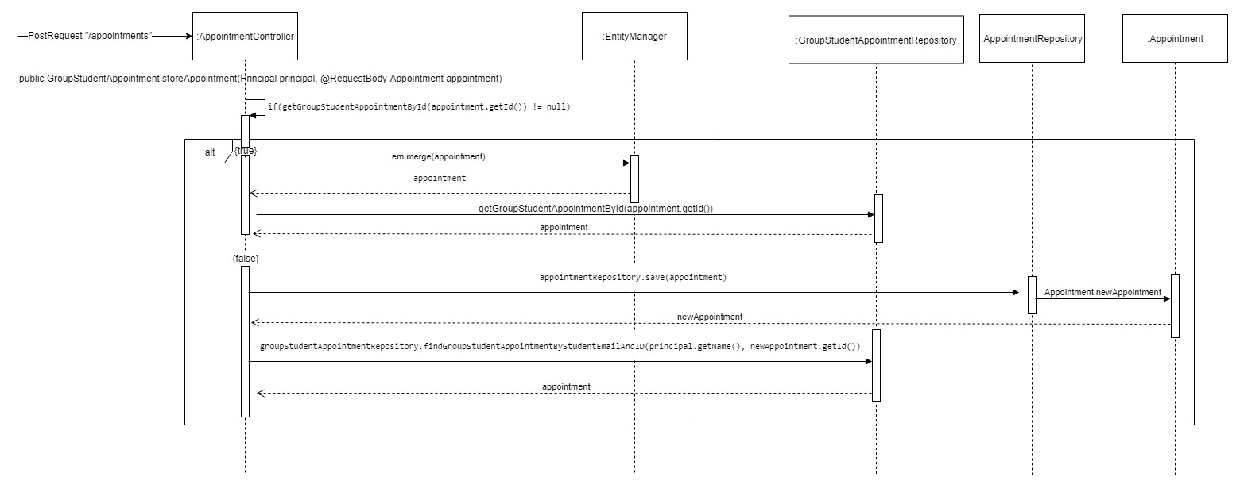

## Kommunikationsdiagram für Systemoperation in GroupStudent «getStudentsById»

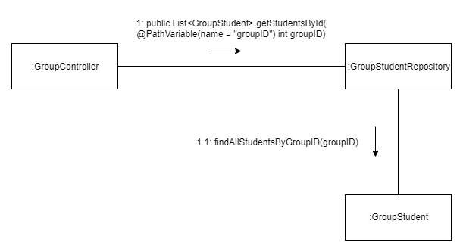

# Datenbankenmodell gemäss Abgabe Meilenstein 2

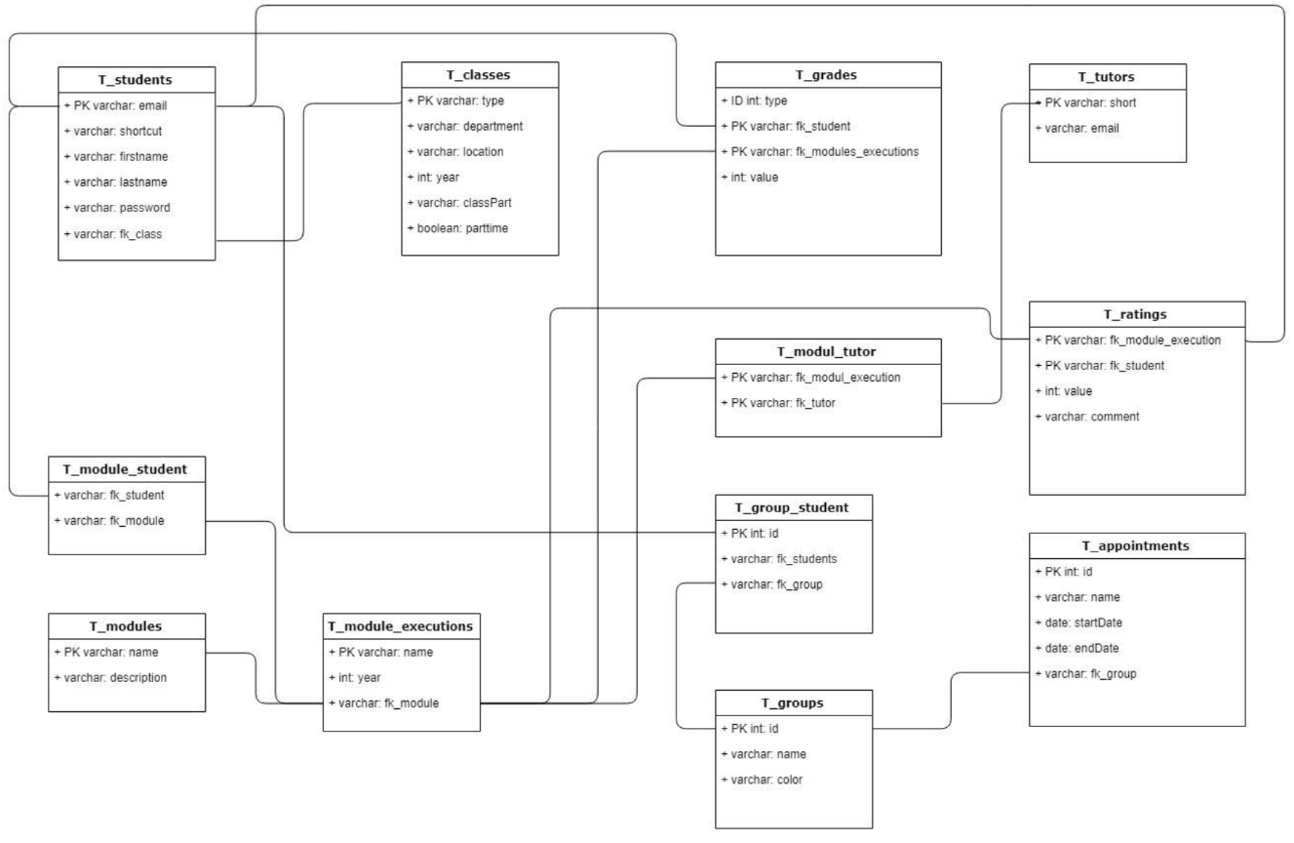

# Klassendiagramm gemäss Abgabe Meilenstein 2

